항목 4: size( )의 결과를 0과 비교할 생각이라면 차라리 empty를 호출 하자

어떤 **알고리즘을 수행 하는데 필요한 연산 시간**의 종류 중에 **“상수 시간”**과 **“선형 시간”** 이 있습니다.

* **상수 시간 ( O(1) )** // 빅-오 1

어떤 문제를 풀이하는데 필요한 수학적 **연산 시간이 주어진 입력 자료에 관계 없이 일정할 때**의 연산 시간을 의미 합니다.

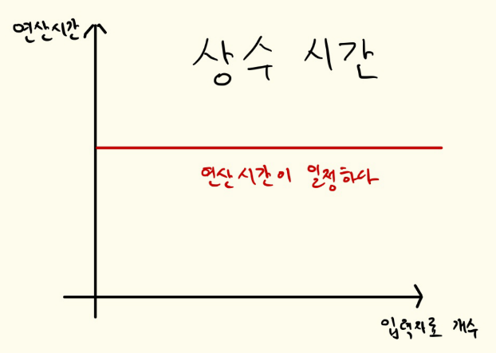

* **선형 시간 ( O(n) )**

어떤 문제를 풀이하는데 필요한 수학적 **연산 시간이 주어진 입력 개수 n에 대하여 연산 시간이 일정하게 길어지는 것**을 의미 합니다.

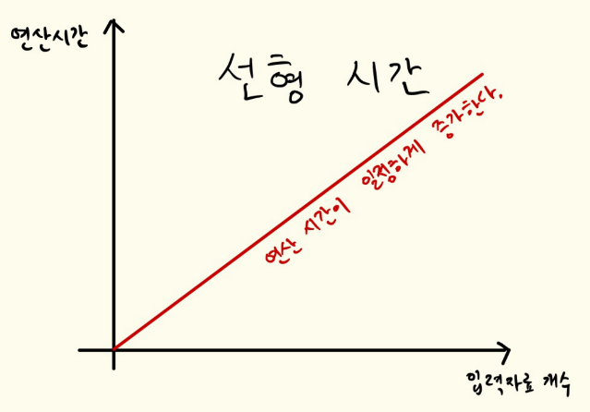

* 이 외에 로그형($\log{n}$), 선형 로그형($\operatorname{nlog}{n}$), 평방형 ${(n}^{2})$, 입방형 ${(n}^{3})$, 지수형 ${(2}^{n})$, 계승형 $(n!)$ 이 있습니다.

이제 왜 컨테이너가 요소를 가지고 있는지를 확인하고자 한다면 size( )가 아닌 empty를 호출해야 하는지 알려드리겠습니다. **결론부터 말하자면 size( )는 선형 시간에 수행되는 반면, empty는 상수 시간에 수행되기 때문입니다.**

그렇다면 왜 size( )는 선형 시간에 수행 될 수 밖에 없는지에 대해 알아보겠습니다.

list라는 컨테이너에는 splice라는 함수가 있습니다. 이 함수가 수행하는 역할은 다른 list컨테이너에서 특정 요소를 시작으로 해서 특정 요소까지 요소를 가져와서 splice 함수를 호출시킨 list의 끝에 붙여 줍니다.

**문제는 특정 요소를 시작해서 특정 요소까지(예를 들면 list<double>요소 5.2부터 10.7까지) 요소의 개수가 몇 개인지 알아야 하는데 하나하나 세어가지 않는 한 알 수 있는 방법이 없습니다. 따라서 splice함수는 어쩔 수 없이 선형 시간동작을 수행 합니다.**

이와 마찬가지로 size( )또한 요소 개수를 하나하나 세어가지 않는 한 알 수 없습니다. 만약 상수 시간 동작으로 수행하도록 만들려면 요소 개수가 변경될 때마다 어떤 변수에 계속 업데이트 해야 합니다. **splice함수는 요소 개수에 영향을 미치는 함수 입니다. 이것이 의미는 splice함수는 어쩔 수 없는 선형 시간동작 함수 이기 때문에 size( )도 같이 선형 시간동작을 수행 할 수 밖에 없습니다.**

결론은 “0 == size( )”을 사용하지 말고 “true == empty( )”를 사용하는 것입니다.